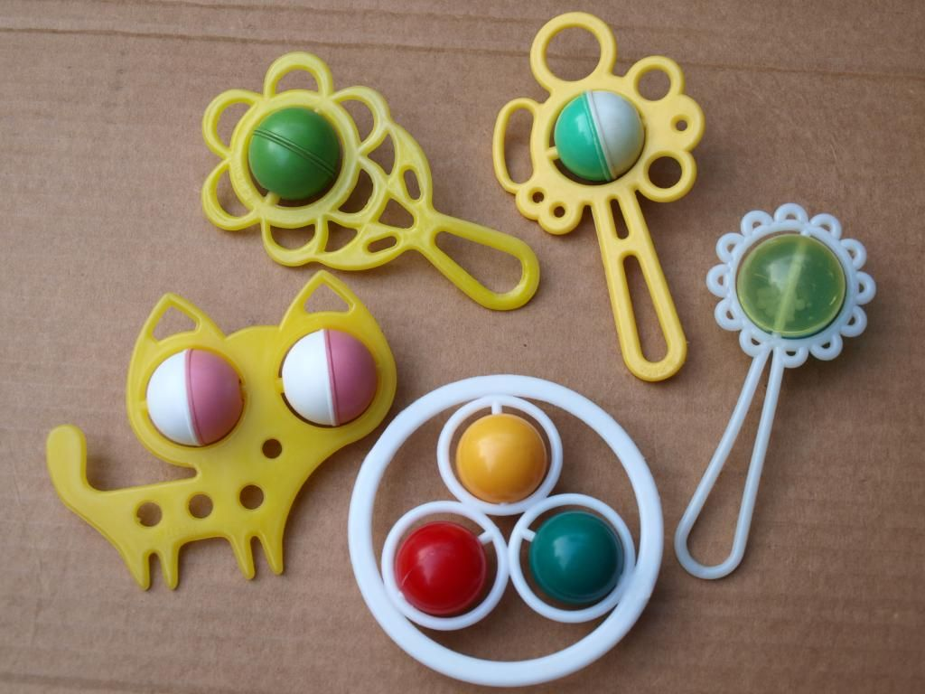
ФОРМАТ «ВОПРОС-ОТВЕТ»
ВОПРОС: У меня маленький внук, в магазине такое разнообразие погремушек, помогите мне выбрать такую игрушку, которая будет соответствовать ГОСТу.
ОТВЕТ: Согласно п.п.2, 3.2 ст.4 Технического регламента Таможенного союза ТР ТС 008/2011 «О безопасности игрушек», утв. решением Комиссии Таможенного союза от 23.09.2011г. № 798, погремушки должны соответствовать следующим требованиям:
- в погремушках не должно быть наполнителей, размер которых во влажной среде увеличивается более чем на 5%;
- не допускается поверхностное окрашивание и роспись погремушек;

